ΕΚΦΕ ΑΡΓΟΛΙΔΑΣ

ΕΛAXIΣTOΠOIHΣH THΣ TΡIBHΣ
Από ξυλουργείο προμηθευόμαστε ξύλινο κυκλικό δίσκο πάχους 3-5 mm και ακτίνας 10 cm περίπου. Στο κέντρο του δίσκου ανοίγουμε οπή διαμέτρου 1 cm περίπου και προσαρμόζουμε κατάλληλα λαστιχένιο πώμα το οποίο φέρει οπή.
Φουσκώνουμε ένα μπαλόνι και προσαρμόζουμε το στόμιό του στο λαστιχένιο πώμα (Φροντίζουμε το στόμιο του μπαλονιού να εφαρμόζει καλά στο λαστιχένιο πώμα). Αφήνουμε το μπαλόνι ελεύθερο και μετακινούμε ελαφρά το όλο σύστημα .
Παρατηρούμε ότι μετακινείται με ελάχιστη τριβή.

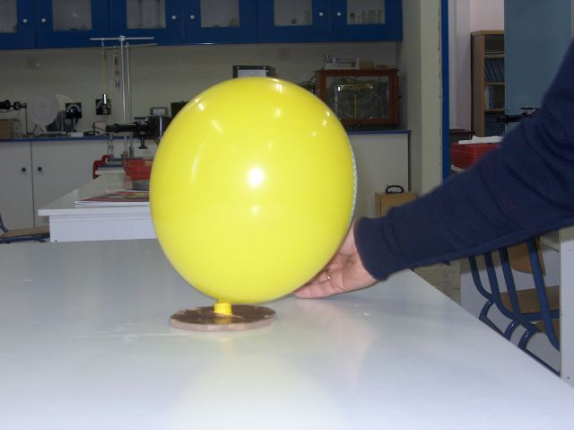

ΕΡΜΗΝΕΙΑ-ΕΦΑΡΜΟΓΕΣ
Ο αέρας καθώς εκτοξεύεται από το στόμιο του μπαλονιού εισχωρεί στο στόμιο του λαστιχένιου πώματος και διαμέσου αυτού κάτω από τον ξύλινο δίσκο. Τον ανασηκώνει ελαφρώς και ελαχιστοποιεί έτσι τις τριβές μεταξύ δίσκου και δαπέδου. Την ίδια τεχνική εφαρμόζουν και τραίνα που αναπτύσσουν μεγάλες ταχύτητες.

